**V4接口微博SDK架构及**

**使用说明**

**编写人**：张旗

**编写日期**：2012年2月27日

文档修订记录

|  |  |  |  |
| --- | --- | --- | --- |
| **版本** | **说明** | **日期** | **变更人** |
| 1 | 创建文档 | 2012.2.27 | 张旗 |
| 2 | 编写使用说明 | 2012.2.27 | 金重 |
|  |  |  |  |
|  |  |  |  |
|  |  |  |  |
|  |  |  |  |
|  |  |  |  |

目录

1 概述 4

2 整体架构 4

3 接口说明 5

3.1微博接口 5

3.2 评论接口 6

3.3私信接口 6

3.4收藏接口 6

3.5用户接口 7

3.6关系接口 7

3.7账号接口 7

3.8搜索接口 8

3.9 黑名单接口 8

3.10举报接口 8

3.11话题接口 8

3.12分组接口 9

3.13 位置服务接口 9

4 使用说明 9

4.1 SDK初始化 9

4.2 同步请求 10

4.3 异步请求 10

# 概述

微博SDK对V4接口及实体类进行了封装，方便第三方使用者在在此基础上进行业务逻辑的开发。SDK具备同步、异步调用API接口的功能，在异步调用时可以cancle已发起的接口调用。

# 整体架构

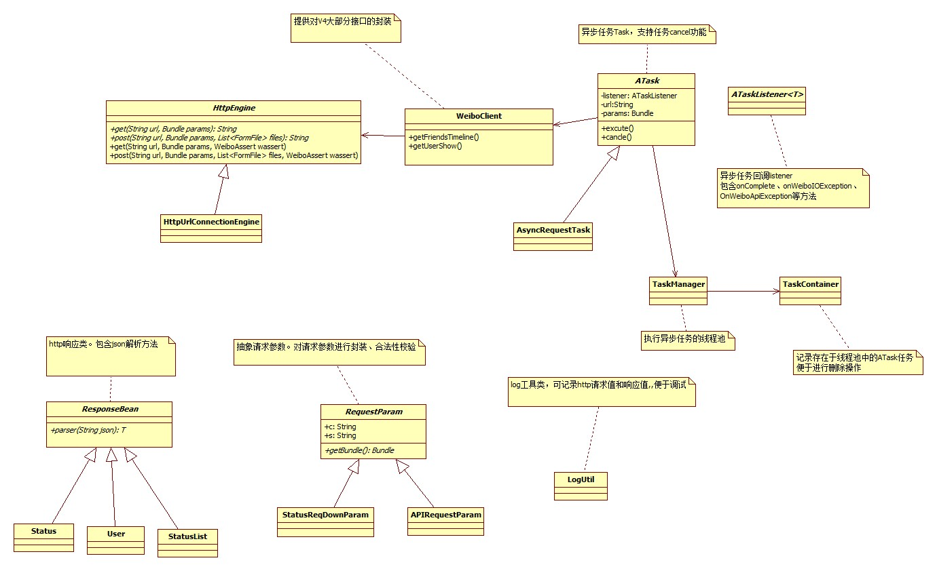

主要类说明：

1. WeiboClient：微博API 接口类，对外提供weibo api的调用。
2. HttpUrlConnectionEngine：继承自HttpEngine，实现了GET、POST等网络请求方法。
3. AsyncRequestTask：继承自异步任务抽象类ATask。实现了excute、cancel等方法。
4. TaskManager：线程池，对ATask任务进行管理。
5. WeiboSDKConfig：记录API请求时需要使用的一些数值，如c值、s值、debug开关、请求超时时间等。
6. RequestParam：请求抽象参数，封转了一些API调用时必备的参数，如c值、s值等。
7. ResponseBean：各个实体类的父类。包含抽象方法parse，用于json解析

# 接口说明

SDK中封装的接口列表如下所示。接口具体信息请查看wiki文档：

<http://redmine.admin.t.sina.cn/projects/clientapi/wiki/Client_api_v4>

## 3.1微博接口

**下行接口：**

* statuses/public_timeline获取最新的公共微博/随便看看
* statuses/friends_timeline  获取当前登录用户及其所关注用户的最新微博
* statuses/user_timeline获取用户发布的微博
* statuses/show根据ID获取单条微博信息信息
* statuses/count  批量获取指定微博的转发数评论数/获取微博评论和转发数量
* statuses/mentions返回最新n条提到登录用户的微博消息
* hot/repost_daily按天返回热门转发榜
* [hot/comments_daily](http://redmine.admin.t.sina.cn/projects/clientapi/wiki/Hot_comments_daily) 按天返回热门评论榜

**上行接口：**

* statuses/update发布一条微博
* statuses/upload发布一条带图片的微博
* [statuses/repost](http://redmine.admin.t.sina.cn/projects/clientapi/wiki/Statuses_repost)  转发一条微博
* [statuses/destroy](http://redmine.admin.t.sina.cn/projects/clientapi/wiki/Statuses_destroy)  删除一条微博

## 3.2 评论接口

**下行接口：**

* [comments/show](http://redmine.admin.t.sina.cn/projects/clientapi/wiki/Comments_show)获取某条微博的评论列表
* [comments/by_me](http://redmine.admin.t.sina.cn/projects/clientapi/wiki/Comments_by_me)获取我发出的评论列表
* [comments/to_me](http://redmine.admin.t.sina.cn/projects/clientapi/wiki/Comments_to_me)获取我收到的评论列表
* [comments/mentions](http://redmine.admin.t.sina.cn/projects/clientapi/wiki/Comments_mentions)获取最新的提到当前登录用户的评论，即@我的评论

**上行接口：**

* [comments/create](http://redmine.admin.t.sina.cn/projects/clientapi/wiki/Comments_create)评论一条微博
* [comments/reply](http://redmine.admin.t.sina.cn/projects/clientapi/wiki/Comments_reply)回复一条微博
* [comments/destroy](http://redmine.admin.t.sina.cn/projects/clientapi/wiki/Comments_destroy)  删除一条评论

## 3.3私信接口

**下行接口：**

* [direct_messages](http://redmine.admin.t.sina.cn/projects/clientapi/wiki/Direct_messages)获取当前用户收到的最新私信列表
* [direct_messages/conversation](http://redmine.admin.t.sina.cn/projects/clientapi/wiki/Direct_messages_conversation) 获取与指定用户的往来私信列表
* [direct_messages/user_list](http://redmine.admin.t.sina.cn/projects/clientapi/wiki/Direct_messages_user_list)获取私信往来用户列表

**上行接口：**

* [direct_messages/create](http://redmine.admin.t.sina.cn/projects/clientapi/wiki/Direct_messages_create)  发送一条私信
* [direct_messages/destroy](http://redmine.admin.t.sina.cn/projects/clientapi/wiki/Direct_messages_destroy)删除一条私信
* [direct_messages/destroy_batch](http://redmine.admin.t.sina.cn/projects/clientapi/wiki/Direct_messages_destroy_batch)批量删除私信

## 3.4收藏接口

**下行接口：**

* [favorites](http://redmine.admin.t.sina.cn/projects/clientapi/wiki/Favorites) 返回登录用户的收藏列表

**上行接口：**

* [favorites/create](http://redmine.admin.t.sina.cn/projects/clientapi/wiki/Favorites_create) 添加收藏
* [favorites/destroy](http://redmine.admin.t.sina.cn/projects/clientapi/wiki/Favorites_destroy) 删除收藏

## 3.5用户接口

**下行接口：**

* [users/show](http://redmine.admin.t.sina.cn/projects/clientapi/wiki/Users_show) 获取用户资料

**上行接口：**

* [users/update](http://redmine.admin.t.sina.cn/projects/clientapi/wiki/Users_update) 修改用户资料

## 3.6关系接口

**下行接口：**

* [friendships/friends](http://redmine.admin.t.sina.cn/projects/clientapi/wiki/Friendships_friends) 获取用户的关注列表
* [friendships/followers](http://redmine.admin.t.sina.cn/projects/clientapi/wiki/Friendships_followers) 获取用户粉丝列表

**上行接口：**

* [friendships/create](http://redmine.admin.t.sina.cn/projects/clientapi/wiki/Friendships_create) 关注某用户
* [friendships/destroy](http://redmine.admin.t.sina.cn/projects/clientapi/wiki/Friendships_destroy)  取消关注某用户
* [friendships/followers_destroy](http://redmine.admin.t.sina.cn/projects/clientapi/wiki/Friendships_followers_destroy)移除粉丝
* [friendships/remark_update](http://redmine.admin.t.sina.cn/projects/clientapi/wiki/Friendships_remark_update) 修改关注人备注

## 3.7账号接口

**上行接口：**

* [account/login](http://redmine.admin.t.sina.cn/projects/clientapi/wiki/Account_login) 账号登录

## 3.8搜索接口

**下行接口：**

* [search/statuses](http://redmine.admin.t.sina.cn/projects/clientapi/wiki/Search_statuses) 搜索微博
* [search/users](http://redmine.admin.t.sina.cn/projects/clientapi/wiki/Search_users) 搜索用户
* [search/at_users](http://redmine.admin.t.sina.cn/projects/clientapi/wiki/Search_at_users) @联想搜索

## 3.9 黑名单接口

**下行接口：**

* [blocks/blocking](http://redmine.admin.t.sina.cn/projects/clientapi/wiki/Blocks_blocking)获取黑名单列表

**上行接口：**

* [blocks/create](http://redmine.admin.t.sina.cn/projects/clientapi/wiki/Blocks_create) 将用户添加到黑名单
* [blocks/destroy](http://redmine.admin.t.sina.cn/projects/clientapi/wiki/Blocks_destroy) 将用户从黑名单移除

## 3.10举报接口

**上行接口：**

* [report/spam](http://redmine.admin.t.sina.cn/projects/clientapi/wiki/Report_spam) 举报某条信息

## 3.11话题接口

**下行接口：**

* [trends](http://redmine.admin.t.sina.cn/projects/clientapi/wiki/Trends) 举获取某人话题
* [trends/hourly](http://redmine.admin.t.sina.cn/projects/clientapi/wiki/Trendshourly) 返回最近一小时内的热门话题
* [trends/daily](http://redmine.admin.t.sina.cn/projects/clientapi/wiki/Trendsdaily) 返回最近一天内的热门话题
* [trends/weekly](http://redmine.admin.t.sina.cn/projects/clientapi/wiki/Trendsweekly) 返回最近一周内的热门话题

**上行接口：**

* [trends/follow](http://redmine.admin.t.sina.cn/projects/clientapi/wiki/Trendsfollow) 关注某话题。
* [trends/destroy](http://redmine.admin.t.sina.cn/projects/clientapi/wiki/Trendsdestroy) 取消关注某话题。

## 3.12分组接口

**下行接口：**

* [groups](http://redmine.admin.t.sina.cn/projects/clientapi/wiki/Groups) 获取指定用户的好友分组列表

## 3.13 位置服务接口

* [place/nearby_pois](http://redmine.admin.t.sina.cn/projects/clientapi/wiki/Location_nearby_pois) 获取周边的点/原poi_distance
* [place/nearby_users](http://redmine.admin.t.sina.cn/projects/clientapi/wiki/Location_nearby_users) 获取周边的人/原lbsnearbyuser

# 使用说明

## 4.1 SDK初始化

在进行网络请求之前，需要首先初始化WeiboSDKConfig，保存全局的变量。

若切换用户后，要重新设置部分变量值，如GSID等

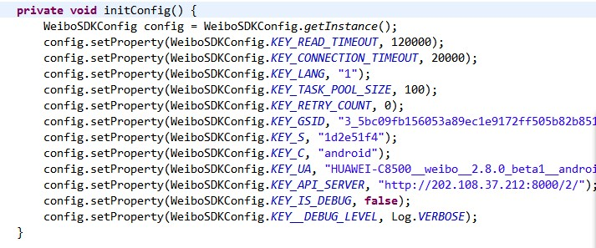

## 4.2 同步请求

通过调用WebClient 进行同步请求

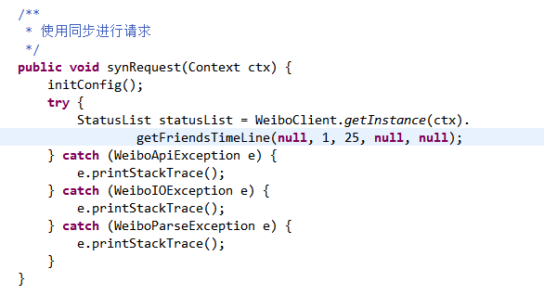

## 4.3 异步请求

* AsynRequestTask：执行异步请求，调用 execute 方法。终止一个异步请求，调用 cancel方法。
* RequestParam：执行异步请求的参数。addParam 方法添加参数，addFile 方法添加要上传的文件路径。具体的实现类有APIRequestParam、StatusReqDownParam等。
* ATaskListener<T>：需要客户端去继承，用来监听SDK返回的数据和异常信息。

